**หมวดที่ 5 สภาพแวดล้อมและความปลอดภัย**

**5.3 เสียง**

เนื่องจากผลิตกรรมการเกษตร เป็นส่วนงานที่มิได้มีมลพิษทางเสียง คณะผลิตกรรมการเกษตร จึงไม่ได้ทําการตรวจวัดค่าความดังของเสียงภายในสํานักงาน แต่ได้มีการดําเนินการควบคุมมลพิษทางเสียงภายในสํานักงาน โดยมีวิธีการดําเนินการดังต่อไปนี้

5.3.2 การจัดการเสียงดังจากการก่อสร้าง ปรับปรุงอาคารหรืออื่นๆ ในสํานักงานที่ส่งผลต่อพนักงาน

5.3.2 (1) กําหนดมาตรการรองรับเพื่อการจัดการเสียงดังที่เกิดจากการก่อสร้าง ปรับปรุงอาคารคณะผลิตกรรมการเกษตร ได้กําหนดมาตรการเพื่อจัดการเสียงดังที่เกิดจากการก่อสร้าง ปรับปรุงอาคาร ดังนี้

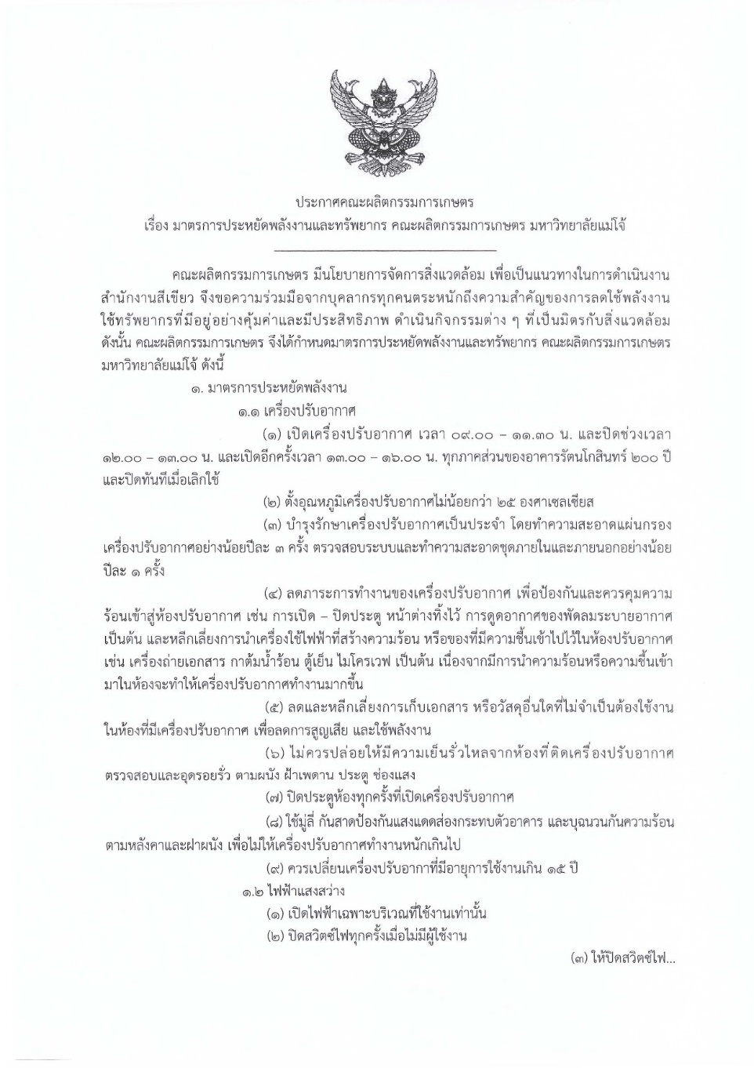

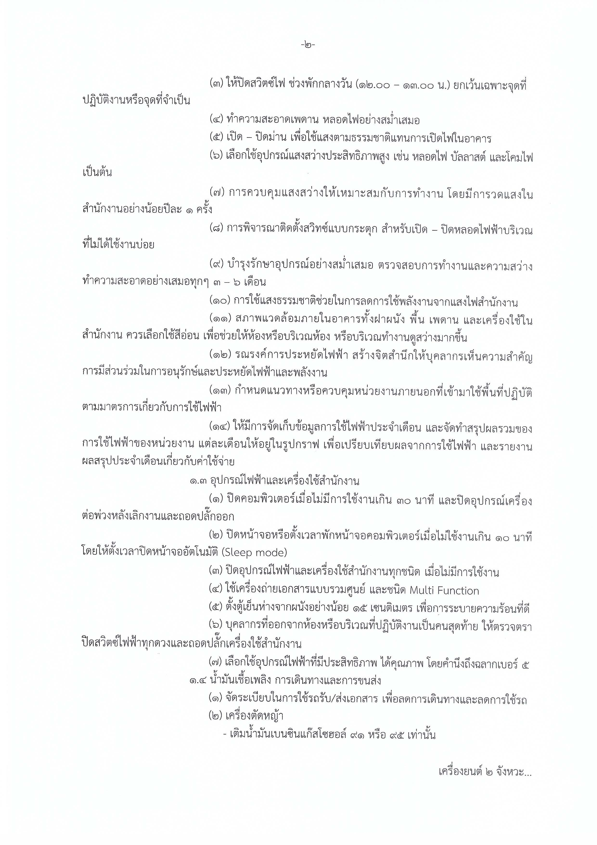

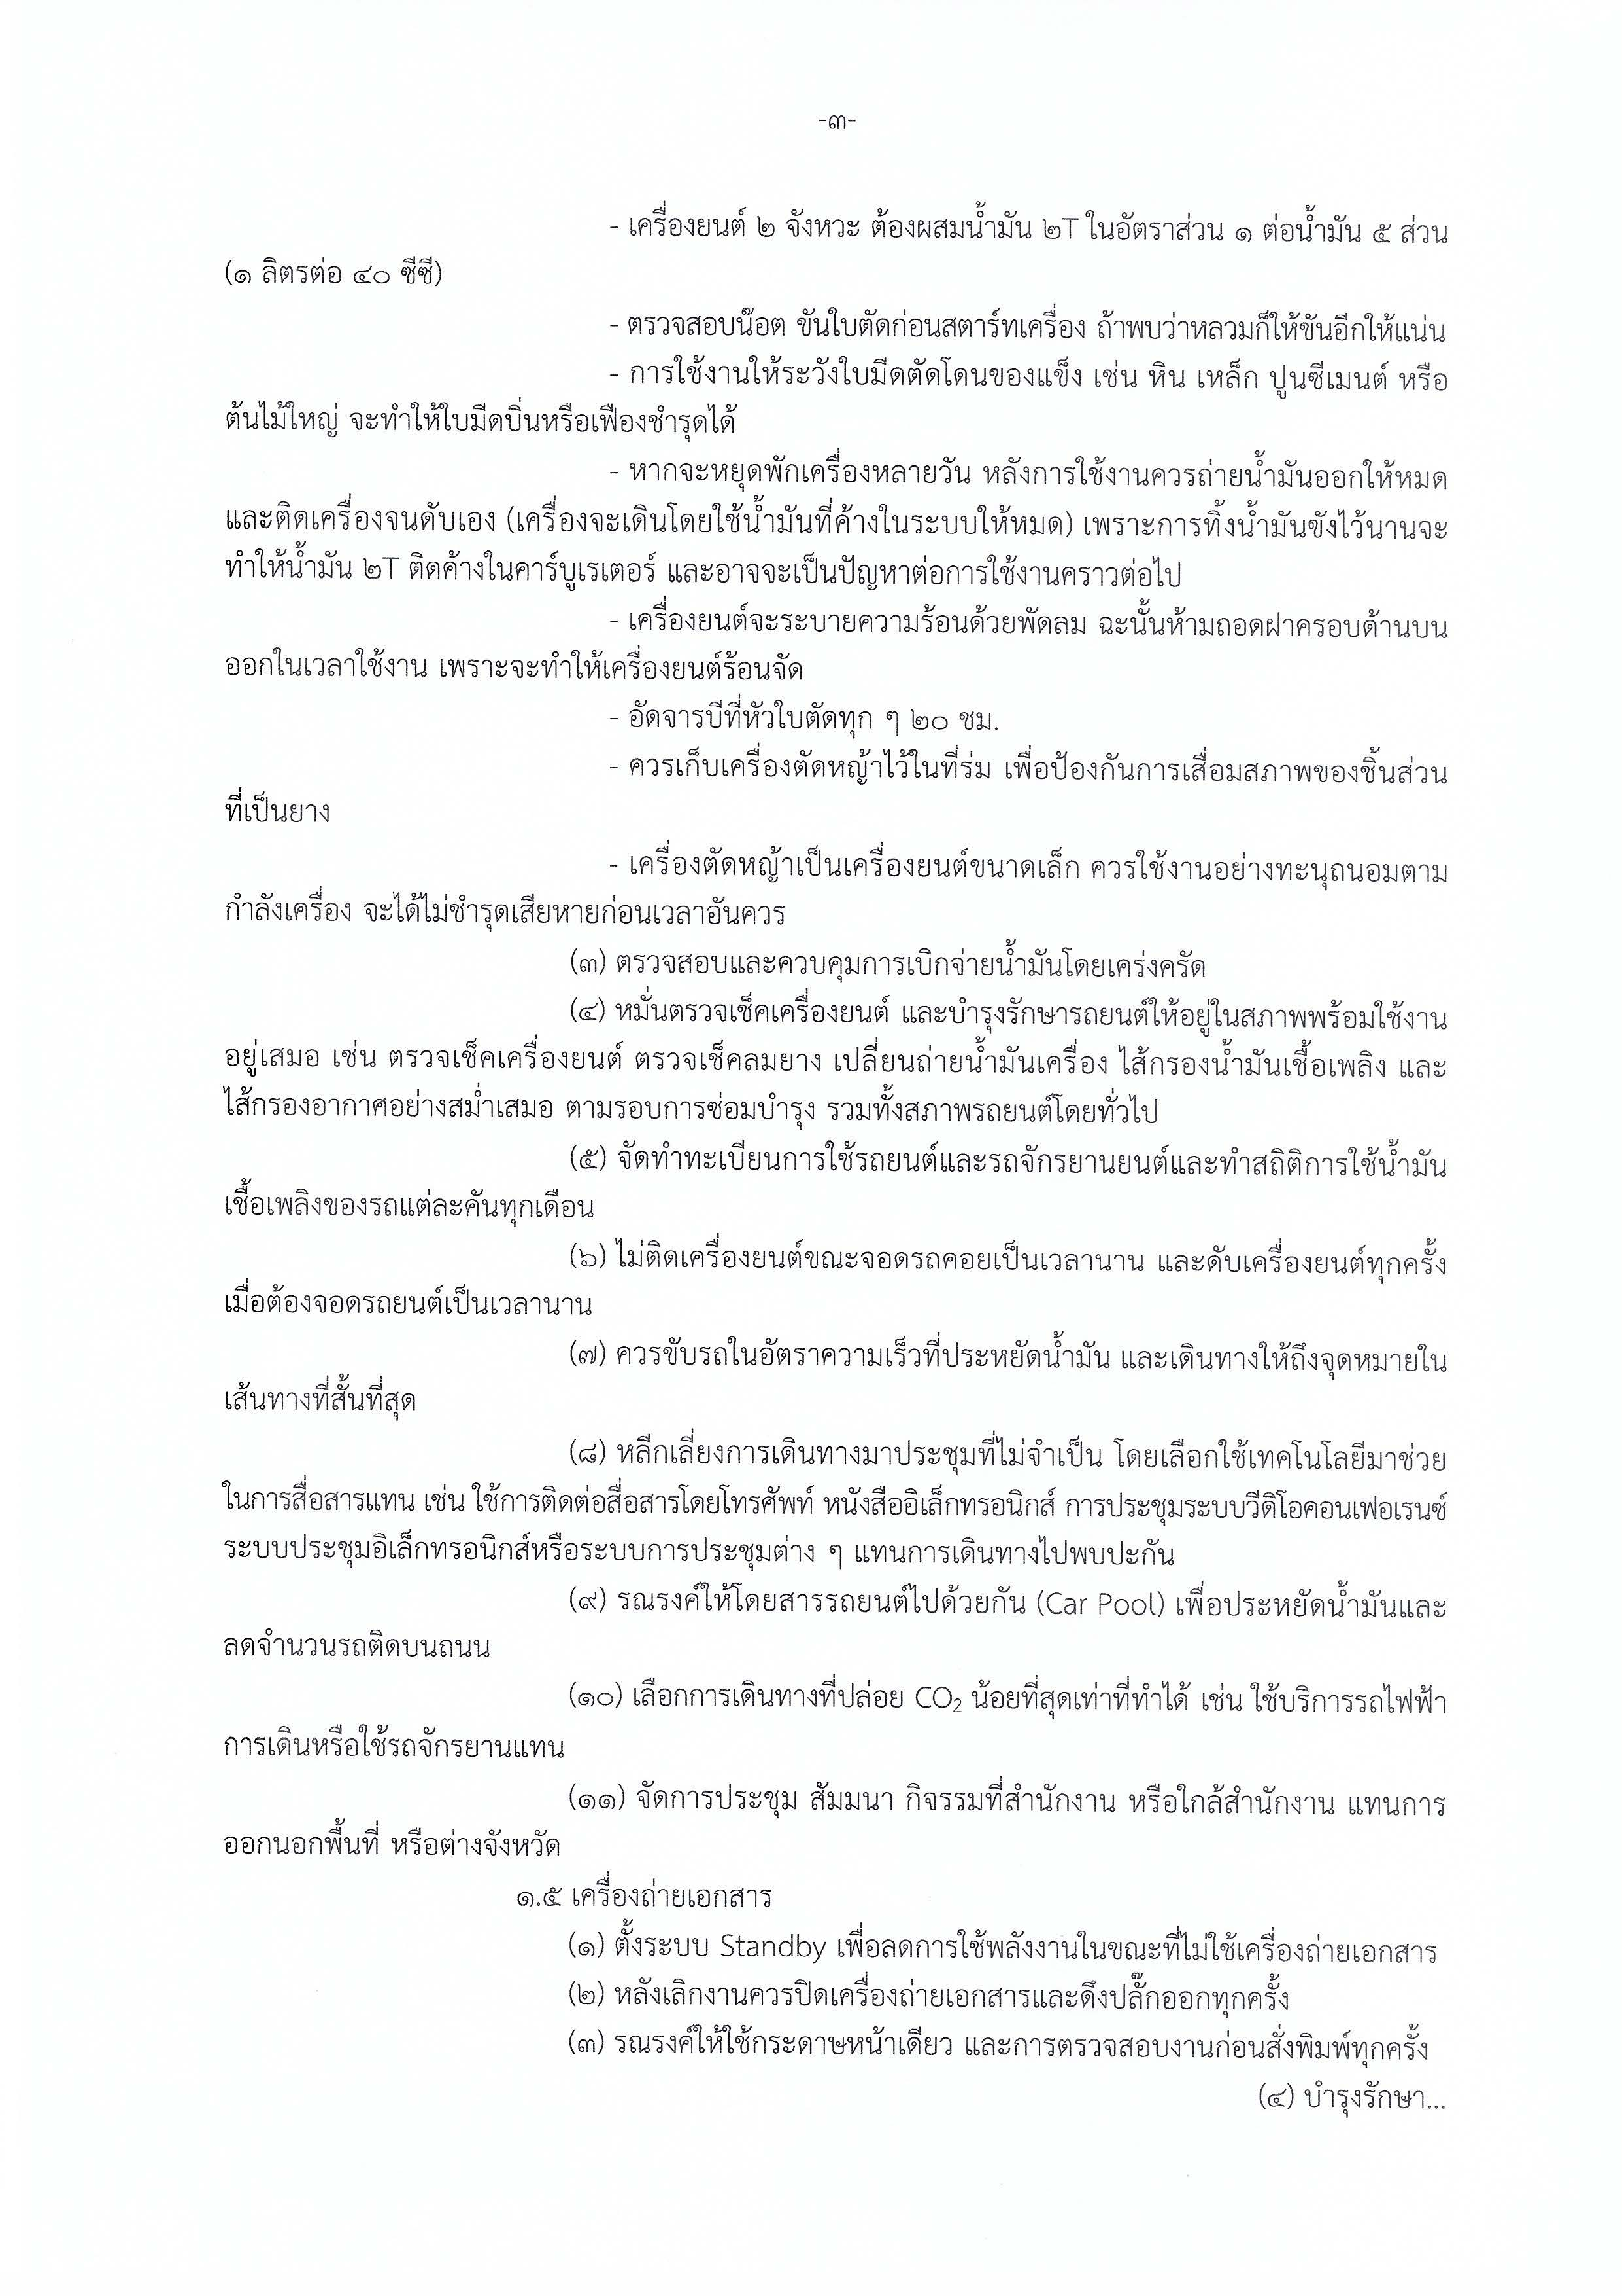

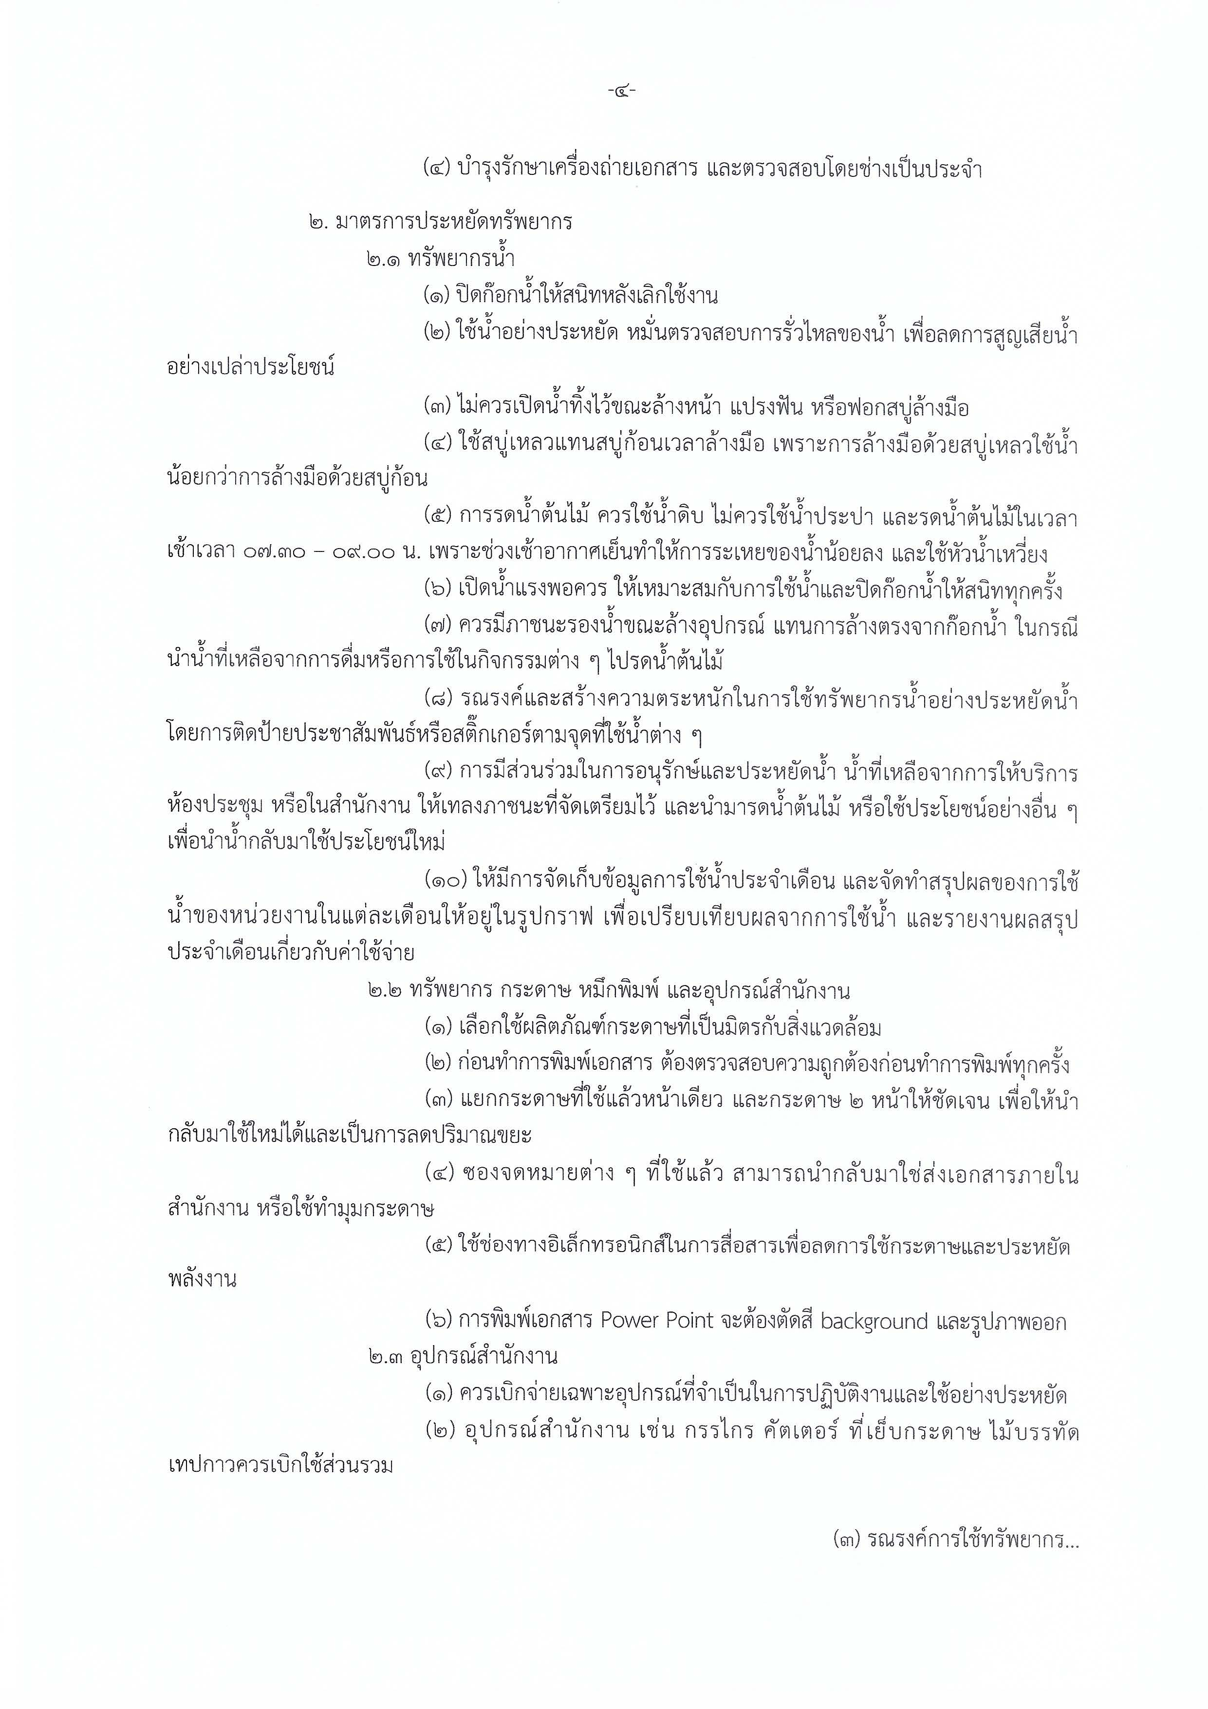

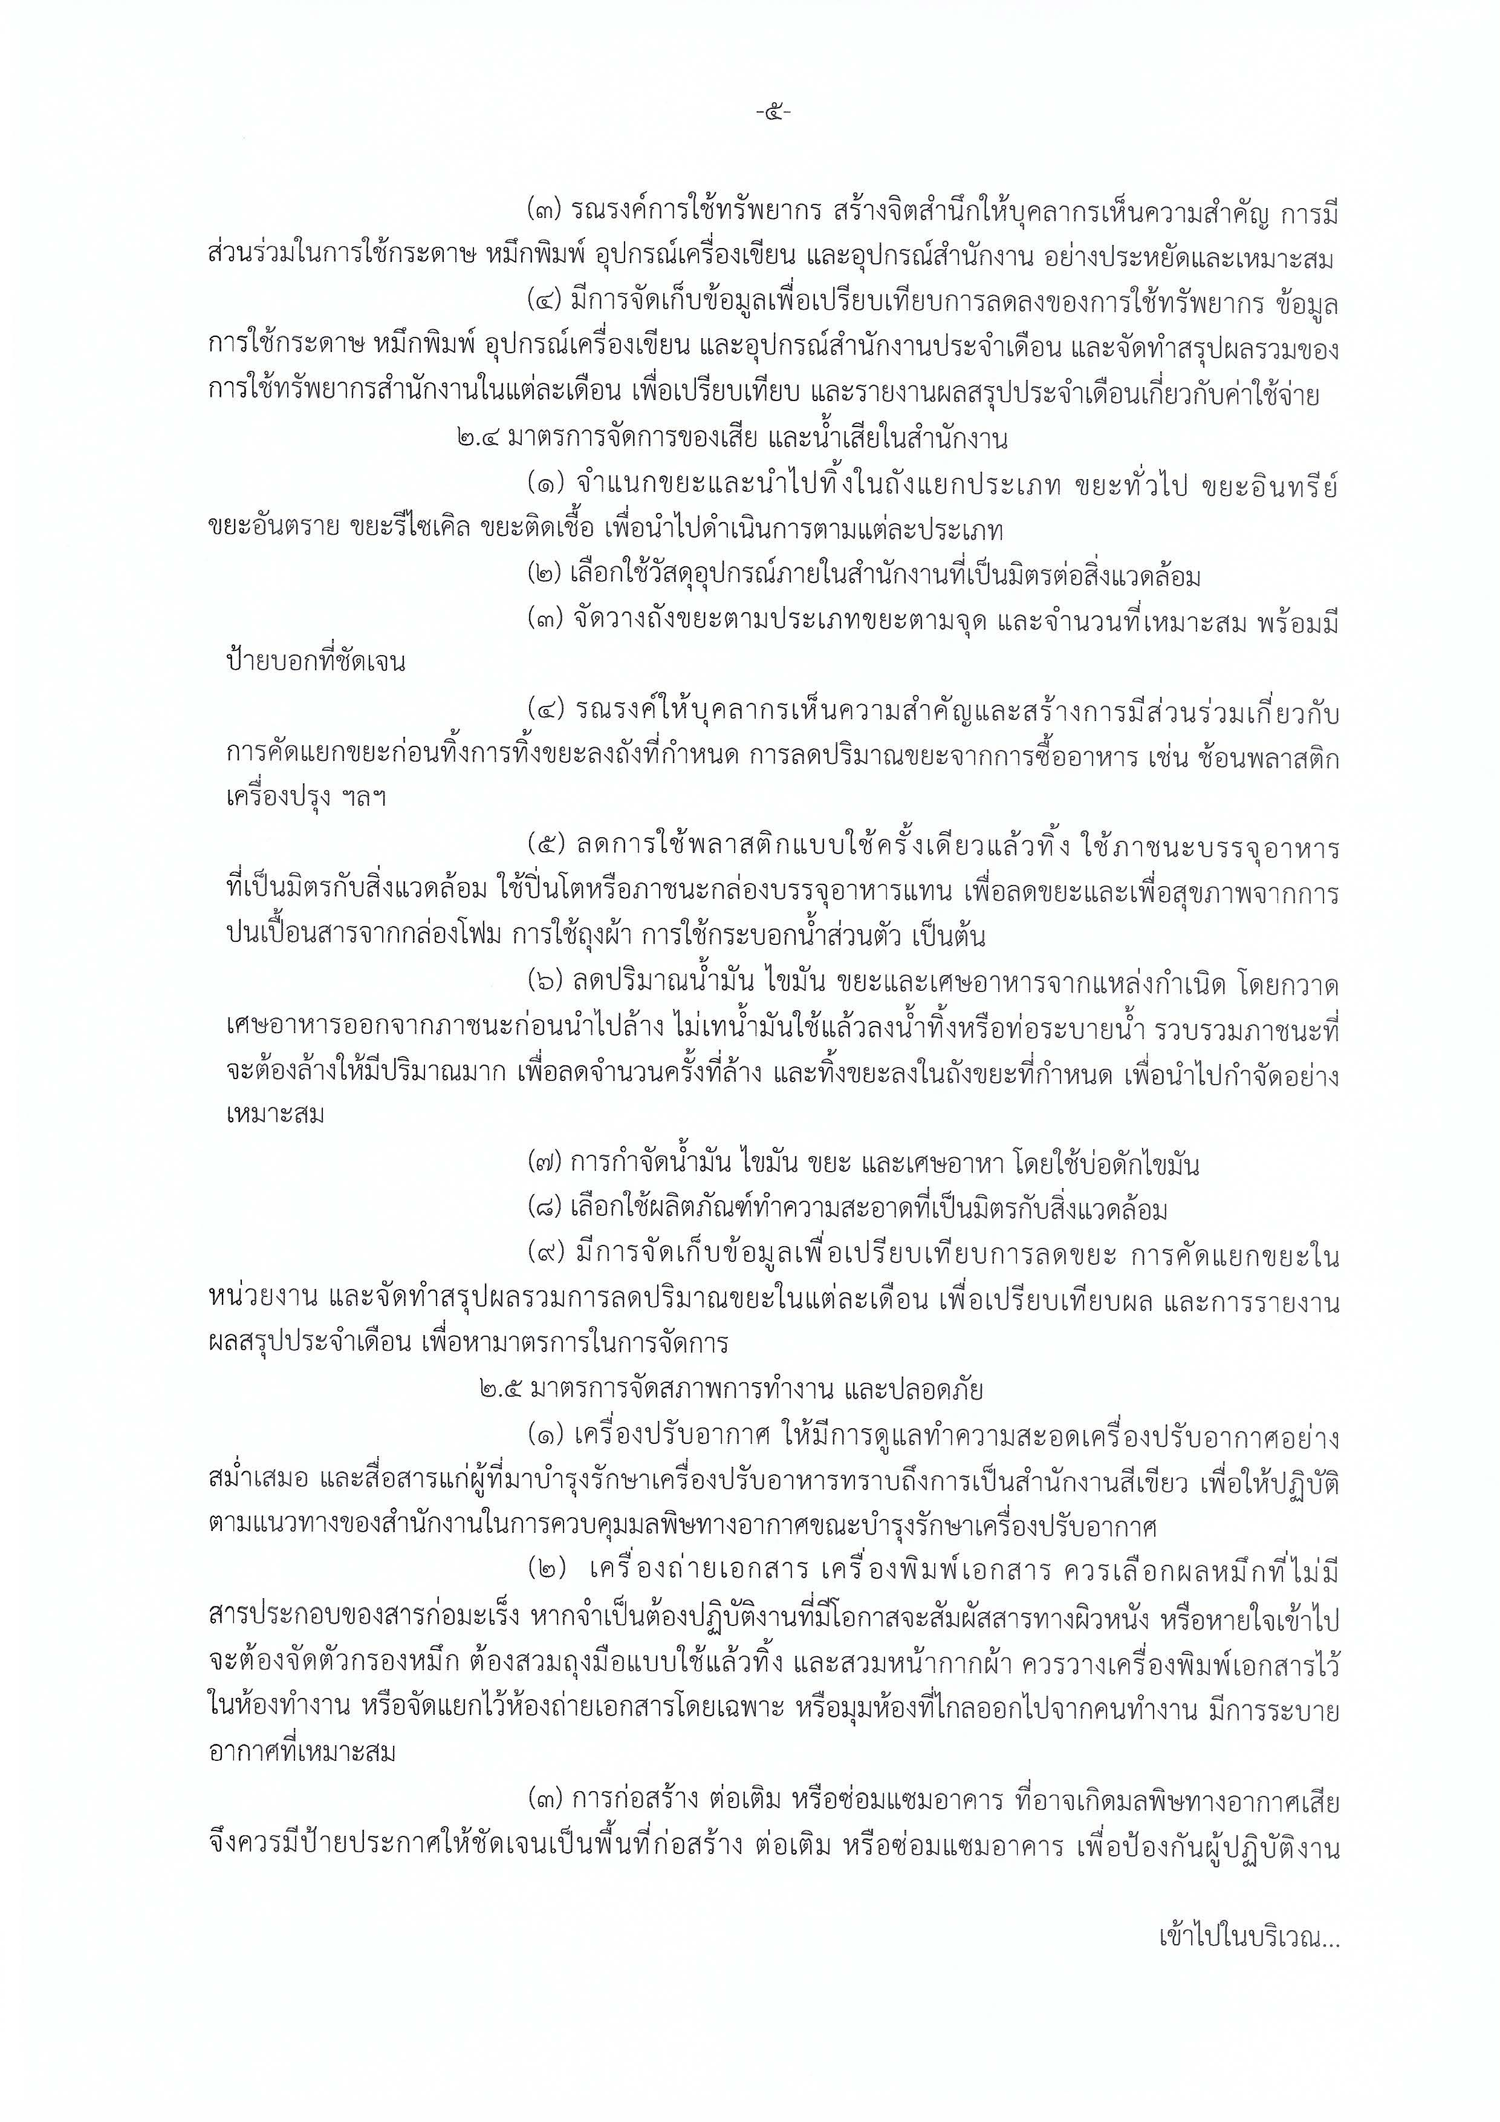

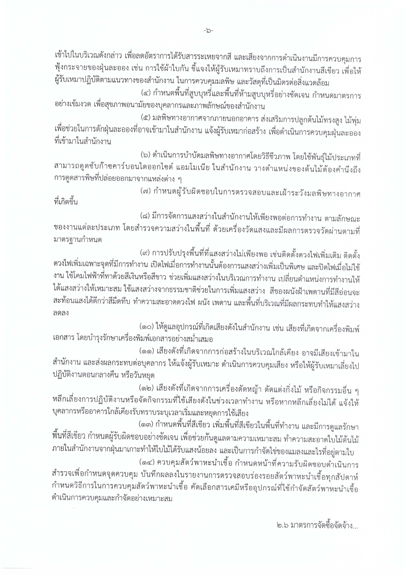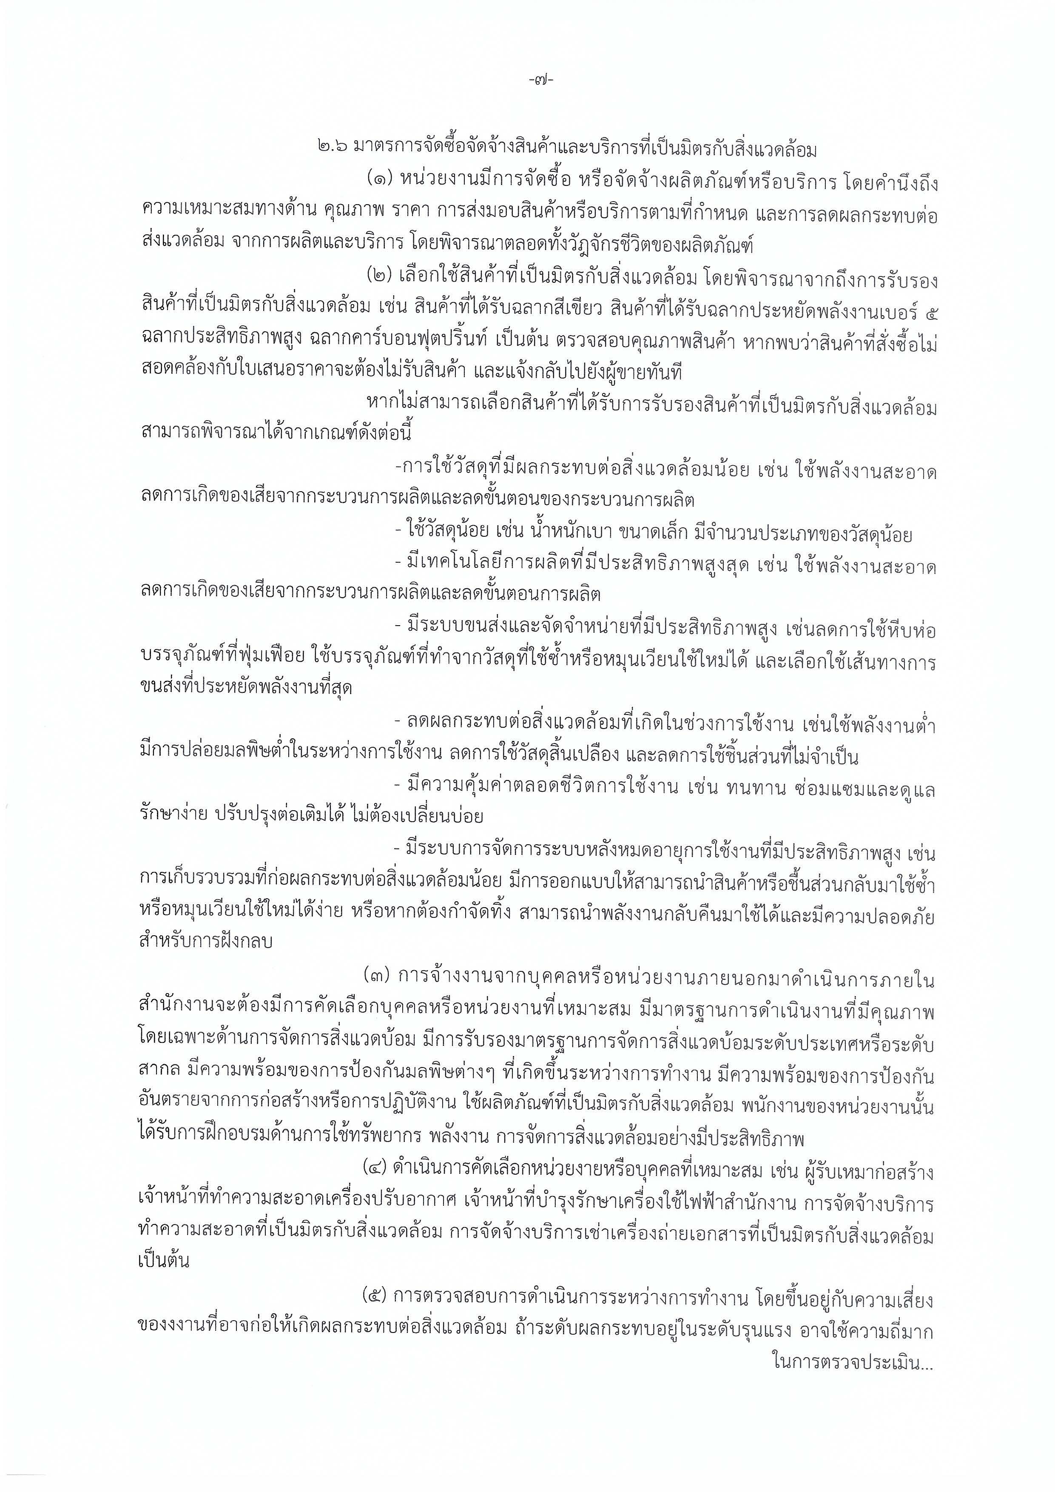

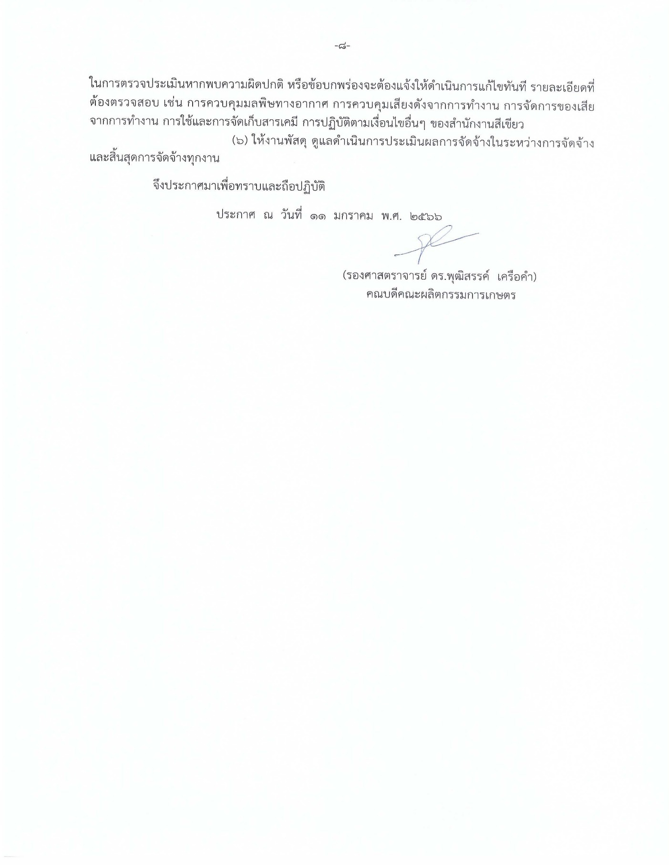

**มาตรการควบคุมมลพิษทางอากาศและเสียง**

**(อ้างอิงจาก มาตรการประหยัดพลังงานและทรัพยากร คณะผลิตกรรมการเกษตร มหาวิทยาลัยแม่โจ้)**